Idea下载网址
https://www.jetbrains.com/idea/download/other.html
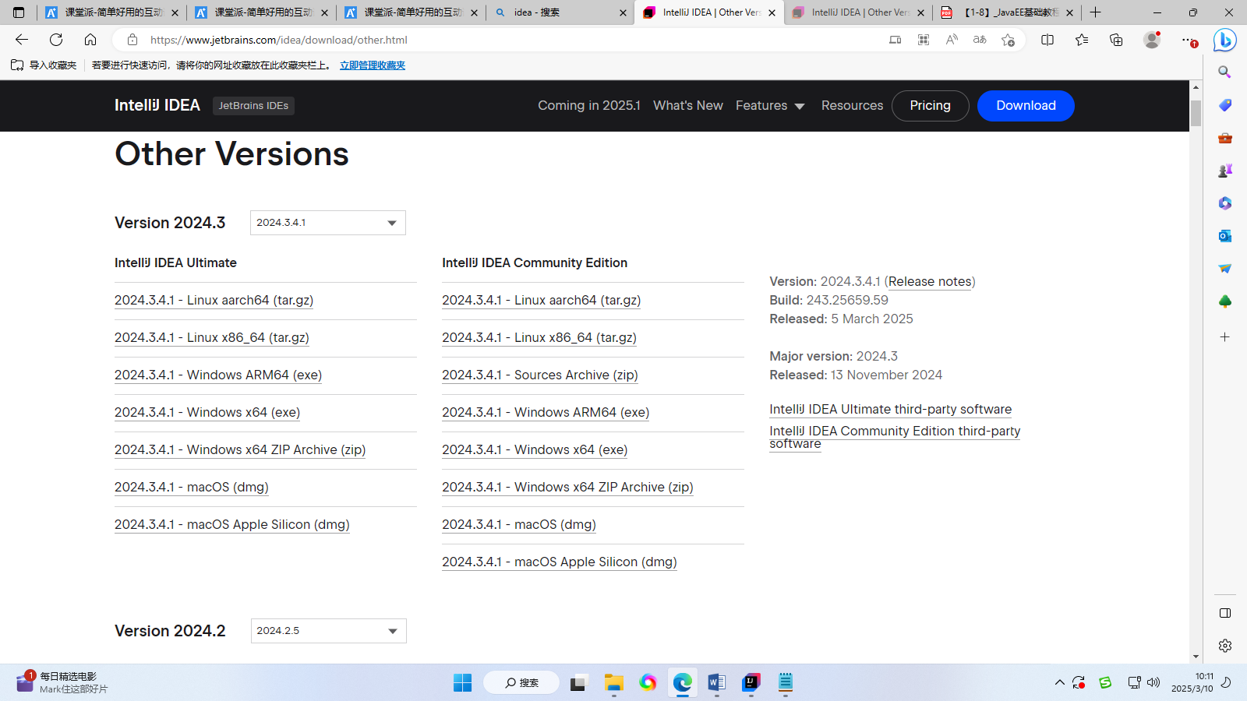
选择需要下载的版本
此处使用解压版，解压到D盘，双击运行idea64.exe
D:\ideaIC-2024.3.4.1.win\bin\idea64.exe
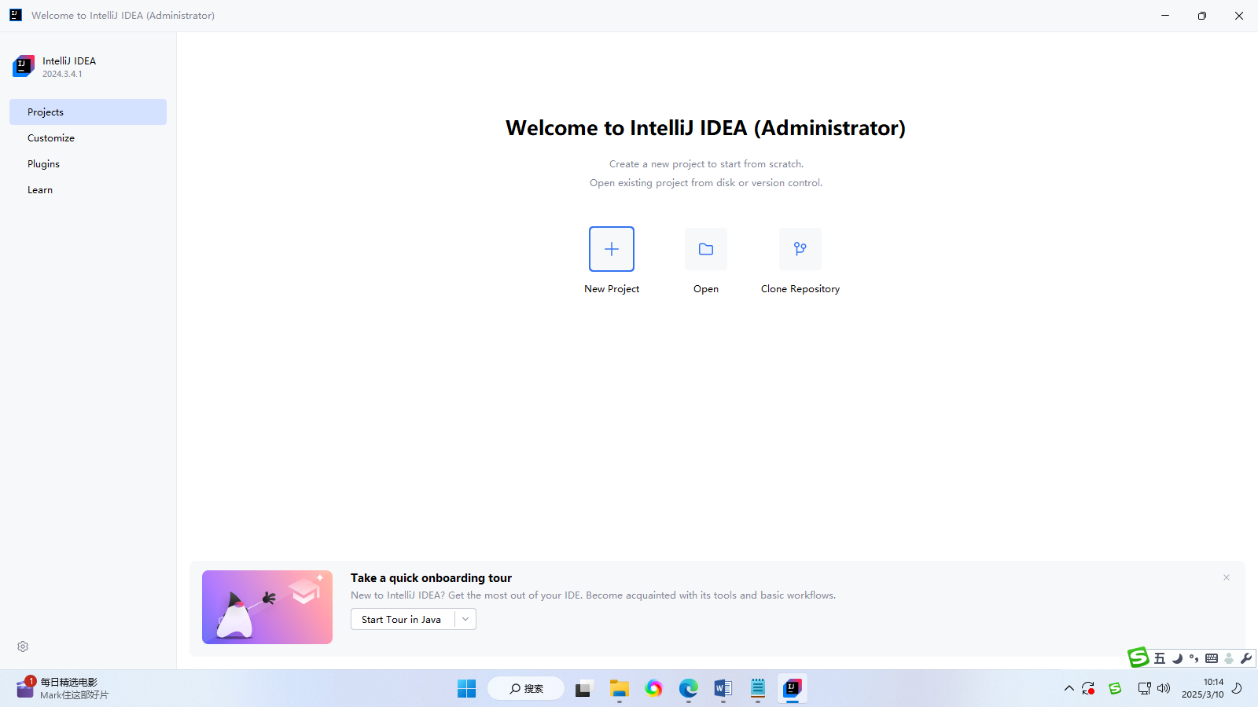
选择new project
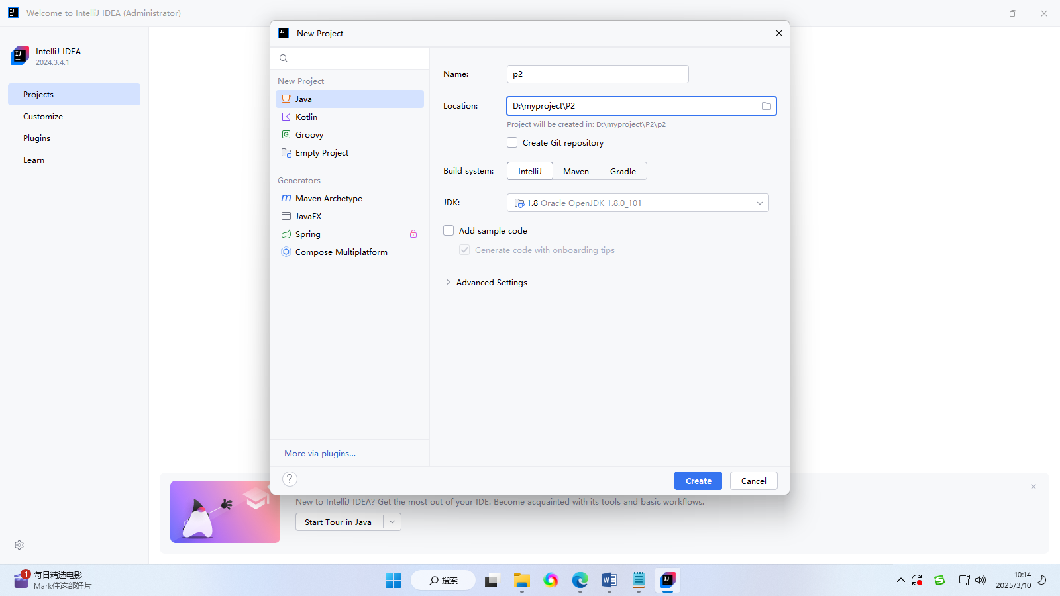
输入项目名称，单击create
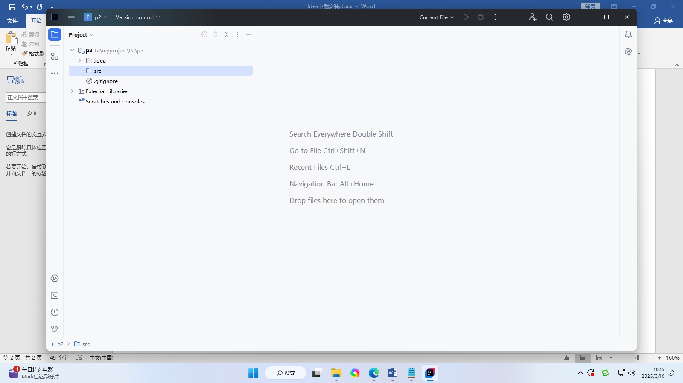
在src上右击选择new class，创建类文件，开始编程，代码输入完毕后，右击代码区，选择run

